Guía de Trabajo
Historia y Geografía 6° Básico
“Repaso Contenidos de la Unidad”

Nombre: | Curso: 6° | Fecha: semana N° 9
¿QUÉ APRENDEREMOS?

Objetivo (s): OA15, OA16, OA17, OA18, OA19, OA20
Contenidos: Organización Política de Chile.
Objetivo de la semana: Repasar los contenidos vistos en la Unidad, a través del desarrollo de una guía de trabajo, utilizando el libro del estudiante y otros elementos tecnológicos.
Habilidad: Repasar.

¿Qué necesitas saber?
Para comenzar necesitas saber de qué se trata la habilidad de repasar y qué entendemos por Organización Política de Chile.

ACTIVIDAD DE INICIO
¿Qué entiendes por repasar?
__________________________________________________________________
¿Qué entiendes por Organización Política de Chile?
_________________________________________________________________

Entendemos por repasar como examinar o analizar una cosa con atención y cuidado, en especial para perfeccionarla, darle los últimos toques o corregir sus imperfecciones.

Entendemos por Organización política de Chile como la forma en la cual se colocan de acuerdo nuestra sociedad, en relación a su forma de gobierno, su constitución, o entienden las relaciones entre las personas del país.

DESARROLLO
En las siguientes actividades haremos un repaso de los contenidos vistos durante las distintas guías de la Unidad y ver cuánto has aprendido. Es por ello que recomendamos la lectura del libro del estudiante, entre las páginas 10 a la 47, (además puede complementar apoyándose en los textos y videos del Blog https://profehistoriahhcc.blogspot.com/).

ACTIVIDADES
- Busque en la siguiente sopa de letras, los siguientes conceptos relacionados con los contenidos vistos en la Unidad (los términos pueden estar en horizontal, vertical u diagonal):

- Alcalde.
- Deberes.
- Derechos.
- Ejecutivo.
- Jueces.
- Ley.
- Participación.
- República.
- Constitución.
- Democracia.
- Diputado.
- Judicial.
- Legislativo.
- Ministro.
- Presidente.
- Senador.

- Observa las imágenes y señala que Poder el Estado ejerce allí sus funciones (ejecutivo, legislativo, judicial).
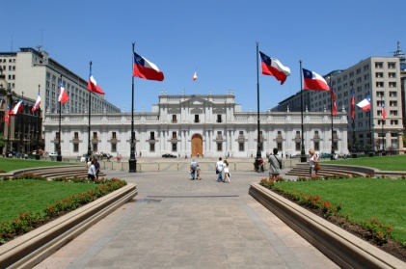  Palacio de la Moneda | 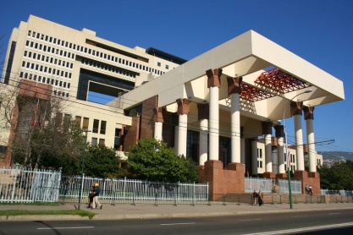  Congreso Nacional | 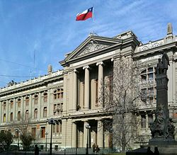  Corte Suprema
Poder del Estado que funciona allí:  ______________________ | Poder del Estado que funciona allí:  _______Legislativo_______ | Poder del Estado que funciona allí:  _____________________
- Completa el siguiente cuadro con las diferentes autoridades políticas de nuestro país (observa los ejemplos que aparecen en el cuadro).
Nivel de representación | Autoridad | Forma de elección o nombramiento | Función.
País | Presidente
 | Ministros |  | Son los colaboradores directos e inmediatos del Presidente de la República en el gobierno.
 | Senador | Electo por votación popular.
 | Diputado
Región | Intendente | Designado por el presidente de la República.
 | Consejero Regional |  | Fiscalizar el trabajo del Intendente Regional y aprobar los planes de desarrollo regional.
Provincia | Gobernadores |  | Administración de la provincia por encargo del Presidente de la República.
Comuna | Alcalde
 | Concejales | Electo por votación popular.

- En el siguiente cuadro completa el derecho con el deber correspondiente de las personas (observa los ejemplos).
Derecho | Deberes
Derecho a la salud. | Deber a asistir a los controles médicos.
 | Deber a asistir al colegio y hacer las tareas.
Derecho a tener un medio ambiente libre de contaminación.

ACTIVIDADES DE CIERRE

¿Cuáles son las principales características de la organización política de Chile?
____________________________________________________________________________________________________________________________________
¿Cuáles son las principales autoridades políticas de nuestro país? Menciona a lo menos 2 y sus respectivas funciones.
____________________________________________________________________________________________________________________________________
¿Por qué es importante conocer nuestras autoridades y sus funciones? Justifica con un ejemplo.
____________________________________________________________________________________________________________________________________
__________________________________________________________________

Nunca consideres el estudio como una obligación, sino como una oportunidad para penetrar en el bello y maravilloso mundo del saber
(Albert Einstein)

AUTOEVALUACIÓN O REFLEXIÓN PERSONAL SOBRE LA ACTIVIDAD:
1.- ¿Qué fue lo más difícil de este trabajo? ¿Por qué?
____________________________________________________________________________________________________________________________________
(Recuerde enviar las respuestas por el whatsapp del curso o al correo del profesor para su retroalimentación)

